ICT-taak: Winning van alkanen uit aardolie

Ontstaan en winning van aardolie
Bekijk via onderstaande link het filmpje in verband met het ontstaan van aardolie en vul de tekst hieronder verder aan.

http://www.schooltv.nl/beeldbank/clip/20030623_aardolie02 (00:55)

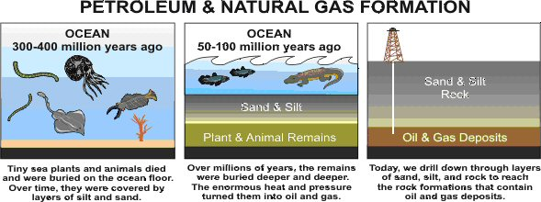

Aardolie en aardgas zijn ................. jaren geleden ontstaan uit organisch/anorganisch materiaal. De huidige continenten waren toen nog gedeeltelijk bedekt met oceanen. Primitieve levensvormen (= .............. ) in het water bezonken na het afsterven en vormden op de zeebodem een laag rottingsslib. In de loop van de tijden kwamen daar verschillende lagen .............................. bovenop. Onder invloed van de ......................, hoge ......... en aanwezige bacteriën werden de organische resten omgezet tot ................... , voornamelijk een mengsel van alkanen, de ruwe aardolie.

Aardolie wordt ontgonnen met een boortoren. Daarmee wordt een buis in de grond geboord en steeds een nieuwe pijp op de boorstang gezet. Soms spuit de aardolie omhoog als deze wordt aangeboord. Meestal, als de druk daarvoor te laag is, of als de aardolie te dik is, moet de olie worden opgepompt.

Destillatie van aardolie
Ruwe aardolie is een mengsel van koolwaterstoffen met uiteenlopende ketenlengte. De destillatie van ruwe aardolie heeft tot doel uit het mengsel een aantal fracties met specifieke eigenschappen en toepassingen af te zonderen.

Opdracht 1
Bekijk via onderstaande links filmpjes en een animatie in verband met de gefractionneerde destillatie van aardolie.

Vul met informatie uit deze filmpjes en animatie de tekst in de kader (op de volgende bladzijde) aan.

Filmpjes
http://www.schooltv.nl/beeldbank/clip/20031208_06_01destaa (3:54)
Nederlands gesproken

http://www.youtube.com/watch?v=q7tlqPJiO-Y (kijk tot 2:10)
Engels gesproken, Nederlands ondertiteld

http://www.youtube.com/watch?v=KCs1F_44dy4 (4:49)
Engels gesproken

Extra
Indien je meer wilt weten over de werking en functie van borrelkappen.
http://www.schooltv.nl/beeldbank/clip/20031208_06_02schotb

Animatie
http://science.howstuffworks.com/environmental/energy/oil-refining2.htm

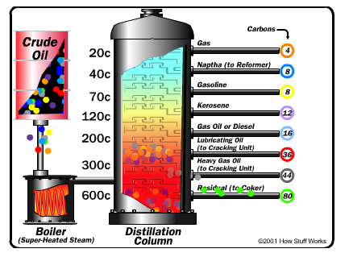

Ruwe aardolie wordt onderaan in de fractioneertoren verhit tot ca ....... °C zodat een groot gedeelte van de olie ..................... De dampen stijgen op in de toren, koelen hierbij geleidelijk af en ..................... opnieuw. Fracties met een laag/hoog kookpunt blijven tot op lage temperatuur gasvormig en stijgen hoog in de toren op alvorens te condenseren.

Fracties met een laag/hoog kookpunt condenseren reeds onderaan in de toren. Om de verschillende fracties op te vangen zijn op verschillende hoogten in de toren borrelkappen aangebracht. De bouw ervan is zodanig dat opstijgende dampen door de doorboringen kunnen en de neerstromende vloeistof opgevangen wordt. Op verschillende plaatsen in de toren kan men dan de gewenste fracties aftappen.

Hoe hoger in de toren afgetapt, hoe lager/hoger het kooktraject van de verbindingen is en hoe korter/langer de koolstofketens zijn. Hoe lager in de toren afgetapt, hoe lager/hoger het kooktraject van de verbindingen is en hoe korter/langer de koolstofketens zijn.

De meeste fracties worden aangewend als ............................. Als basisproducten in de petrochemie worden vooral verbindingen met korte ketens gebruikt.

Opdracht 2
Interactieve oefening : surf naar onderstaande website
http://bernardblogt.wordpress.com/2010/05/13/smartboard-destillatie-van-ruwe-olie/

Klik daar op de onderstaande afbeelding en sleep de juiste termen (aan de linkerkant) naar de juiste plaats in de destillatietoren. Zodra je de tekening juist hebt aangevuld neem je deze termen ook over op je blad.
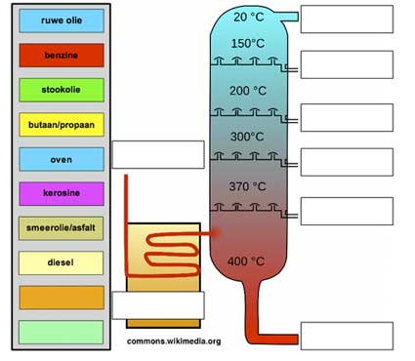

Kraken van alkanen
De petrochemie heeft een grote behoefte aan reactieve koolstofverbindingen. Deze vormen de basisproducten voor de bereiding van allerlei verbindingen zoals kunststoffen (plastics), synthetische rubbers, geneesmiddelen, oplosmiddelen, wasmiddelen, landbouwproducten en ook verbeterde brandstoffen. Sommige fracties van de destillatie kunnen rechtstreeks als basisproduct worden gebruikt. Vooral de koolstofverbindingen met een beperkt aantal C-atomen komen hiervoor in aanmerking. Fracties met meer dan 5 C-atomen dienen eerst te worden gekraakt alvorens ze als basisproduct bruikbaar zijn.
Bij kraking worden de alkanen verhit in afwezigheid van lucht, waardoor C-C-bindingen in de langere koolstofketens breken en moleculen met minder koolstofatomen ontstaan. Dit proces vereist uiteraard energie. Na de kraking scheidt men het bekomen mengsel opnieuw door een gefractioneerde destillatie.

Opdracht 1
Bekijk aandachtig onderstaand filmpje in verband met de kraking van alkanen.

http://www.youtube.com/watch?v=q7tlqPJiO-Y (kijk van 2:10 tot 3:06)
Engels gesproken, Nederlands ondertiteld

Opdracht 2
Interactieve oefening : surf naar onderstaande website
http://www.chemical.sg/crack_alkane.html

Klik op een C-C binding om deze te breken en bestudeer de reactieproducten.

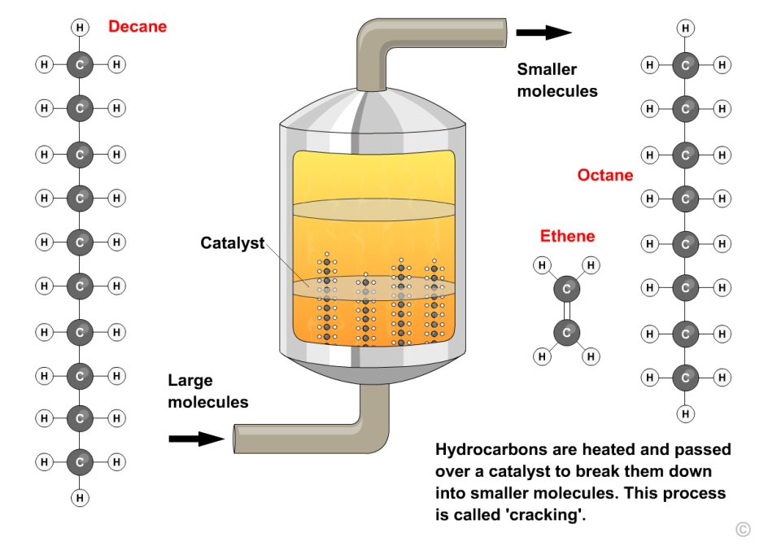

Zijn de bekomen producten alkanen? Motiveer je antwoord.

Waarom gebeurt een kraking in afwezigheid van lucht?

Toepassingen van aardoliefracties
Vul in onderstaande tabel aan waarvoor de aardoliefracties worden gebruikt en uit hoeveel C-atomen de belangrijkste fracties bestaan.
Gebruik wikipedia!

Naam fractie | Aantal C-atomen in hoofdcomponenten | Toepassingen, gebruik
petroleumether | C5-C6 | Oplosmiddel voor andere aardolieproducten, ook voor plantaardige en dierlijke vetten
benzine
white spirit
kerosine
diesel en  lichte stookolie | C12 tot C18 | Brandstof voor dieselmotoren, branders van centrale verwarming (huisbrandolie)
paraffine | C16-C57
bitumen | meer dan C18 | Wegenbouw, waterbouwkunde, woningbouw (dakbedekking), afdichting van ondergrondse leidingen

